**115 Seri No.lu Vergi Usul Kanunu Sirküleri ile Bazı Vergi Beyannamelerinin Verilme Sürelerinin Uzatılması Hk.**

29 Mart 2019 tarih ve 115 Sıra No.lu Vergi Usul Kanunu Sirküleri ile bazı vergi beyannamelerinin verilme süreleri yeni bir belirleme yapılıncaya kadar uzatılmış olup; ödeme süreleri, beyan süreleri ile aynı tutulmuştur.

Söz konusu sirkülere göre 1 Nisan 2019 tarihinden itibaren verilmesi gereken söz konusu beyannamelerin verilme süreleri aşağıdaki gibi olacaktır.

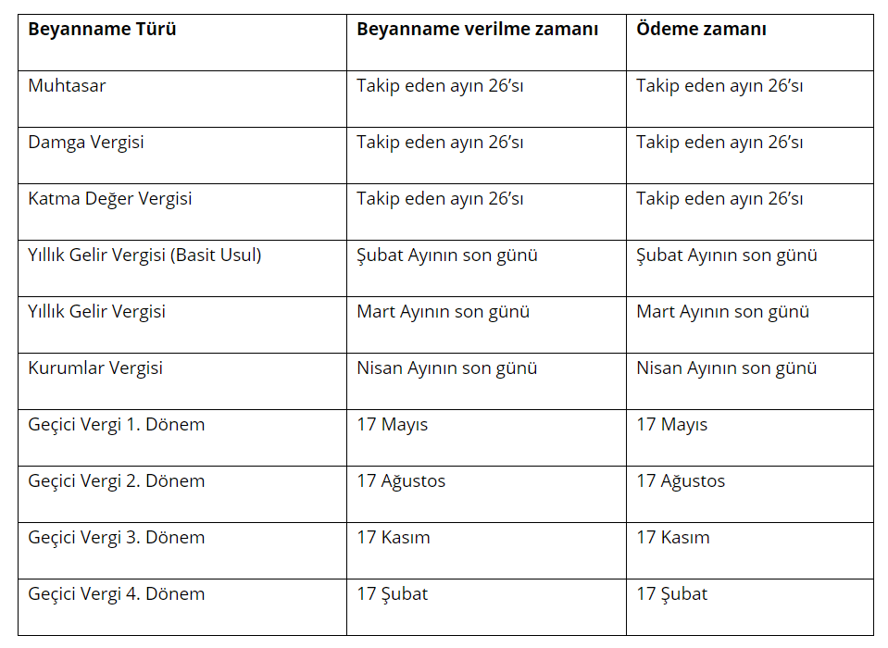

Bilgilerinize sunar, iyi çalışmalar dileriz.